沂南县人民政府

2022年政府信息公开工作年度报告

本报告由沂南县人民政府办公室根据《中华人民共和国政府信息公开条例》（以下简称《条例》）和《国务院办公厅政府信息与政务公开办公室关于印发<中华人民共和国政府信息公开工作年度报告格式>的通知》（国办公开办函〔2021〕30号）相关要求编制，内容包括总体情况、主动公开政府信息情况、收到和处理政府信息公开申请情况、政府信息公开行政复议和行政诉讼情况、存在的主要问题及改进措施、其他需要报告的事项共6个部分组成。本报告中所列数据统计期限自2022年1月1日起至2022年12月31日止。本报告电子版可在沂南县人民政府门户网站（http://www.yinan.gov.cn/）查阅或下载。如对本报告有疑问，请与沂南县人民政府办公室联系（地址：沂南县人民路行政中心42号；邮编：276300；电话：0539-3229017；传真：0539-3221962；电子邮箱：ynxzfxxgk@ly.shandong.cn）。

一、总体情况

2022年，沂南县以习近平新时代中国特色社会主义思想为指导，全面落实国家和省、市关于政务公开的决策部署，围绕县委、县政府中心工作，以公开促落实、促规范、促服务，持续提升政务公开标准化、规范化水平。

（一）主动公开

2022年，全县通过沂南县人民政府网站公开政府信息7516条。制发规范性文件6件，废止5件，公开县政府和县政府办公室文件87件，配发图文、主要负责人、媒体解读等解读材料169件。45个乡镇（街道）、部门公开了机构设置、办公时间、联系方式和负责人姓名。优化“规划计划”专栏，集中展示国民经济和社会发展规划、国土空间规划、专项规划、区域规划等。发布2021年沂南县国民经济和社会发展统计公报、统计年鉴，按月公开统计数据。在山东政务服务平台，公开行政许可、行政处罚、行政强制和其他对外管理服务事项的依据、条件、程序以及办理结果。依托临沂市财政预决算公开平台，公开了2021年财政决算和2022年财政预决算信息。按月更新执行的行政事业性收费目录清单。发布2022年政府采购目录及标准及采购实施情况。推进重大建设项目、公务员招考、教育、医疗、社会保障、就业、环境保护、安全生产、食品药品、产品质量等信息公开。

（二）依申请公开

规范依申请公开办理流程，统一依申请公开答复模板，按照会商研判、提初步意见、审核把关、按期答复、整理归档程序进行办理。2022年，全县收到政府信息公开申请103件，同比减少8.04%。因依申请公开引发的行政复议案件7件，行政诉讼案件7件。

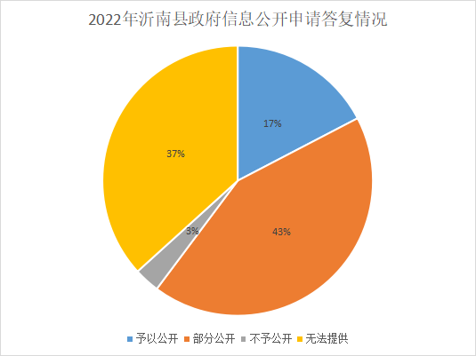

（三）政府信息管理

动态更新《沂南县政府信息主动公开基本目录》，深化基层政务公开标准化规范化工作，发布31个领域基层政务公开标准化目录。设立“政策文件库”专栏，集中公开规范性文件，公开页面标注有效性。对规范性文件进行了备案、清理，继续有效规范性文件20件，废止5件。认真落实《沂南县政府信息公开审查制度》，按照“先审查、后公开”的原则，对拟公开的政府信息依法依规做好保密审查工作。

（四）政府信息公开平台建设

推进沂南县人民政府网站建设，新增公开专栏、优化版块布局等，创新公开内容多元化展示。2022年，刊发《沂南县人民政府公报》4期，发布县政府和县政府办公市文件28件。发挥全县45个新媒体账号优势，增强公开效果。落实政务新媒体监管责任，开展4次季度检查，整改问题122处。

（五）监督保障

及时调整全县政务公开工作领导小组， 继续将政务公开工作纳入全县经济社会发展综合考核。完善业务培训机制，通过召开培训会议、以干代训等方式，提升政务公开水平。2022年，召开政务公开培训会议4次。

二、主动公开政府信息情况

|  |  |  |  |
| --- | --- | --- | --- |
| **第二十条 第（一）项** | | | |
| 信息内容 | 本年制发件数 | 本年废止件数 | 现行有效件数 |
| 规章 | 0 | 0 | 0 |
| 行政规范性文件 | 6 | 5 | 20 |
| **第二十条 第（五）项** | | | |
| 信息内容 | 本年处理决定数量 | | |
| 行政许可 | 57678 | | |
| **第二十条 第（六）项** | | | |
| 信息内容 | 本年处理决定数量 | | |
| 行政处罚 | 8109 | | |
| 行政强制 | 5227 | | |
| **第二十条 第（八）项** | | | |
| 信息内容 | 本年收费金额（单位：万元） | | |
| 行政事业性收费 | 5115.5 | | |

三、收到和处理政府信息公开申请情况

|  |  |  |  |  |  |  |  |  |  |
| --- | --- | --- | --- | --- | --- | --- | --- | --- | --- |
| （本列数据的勾稽关系为：第一项加第二项之和，等于第三项加第四项之和） | | | **申请人情况** | | | | | | |
| **自然人** | **法人或其他组织** | | | | | **总计** |
| **商业企业** | **科研机构** | **社会公益组织** | **法律服务机构** | **其他** |
| **一、本年新收政府信息公开申请数量** | | | 103 | 0 | 0 | 0 | 0 | 0 | 103 |
| **二、上年结转政府信息公开申请数量** | | | 1 | 0 | 0 | 0 | 0 | 0 | 1 |
| **三、本年度办理结果** | **（一）予以公开** | | 17 | 0 | 0 | 0 | 0 | 0 | 17 |
| **（二）部分公开**（区分处理的，只计这一情形，不计其他情形） | | 45 | 0 | 0 | 0 | 0 | 0 | 45 |
| **（三）不予公开** | 1.属于国家秘密 | 1 | 0 | 0 | 0 | 0 | 0 | 1 |
| 2.其他法律行政法规禁止公开 | 0 | 0 | 0 | 0 | 0 | 0 | 0 |
| 3.危及“三安全一稳定” | 0 | 0 | 0 | 0 | 0 | 0 | 0 |
| 4.保护第三方合法权益 | 1 | 0 | 0 | 0 | 0 | 0 | 1 |
| 5.属于三类内部事务信息 | 0 | 0 | 0 | 0 | 0 | 0 | 0 |
| 6.属于四类过程性信息 | 0 | 0 | 0 | 0 | 0 | 0 | 0 |
| 7.属于行政执法案卷 | 3 | 0 | 0 | 0 | 0 | 0 | 3 |
| 8.属于行政查询事项 | 0 | 0 | 0 | 0 | 0 | 0 | 0 |
| **（四）无法提供** | 1.本机关不掌握相关政府信息 | 36 | 0 | 0 | 0 | 0 | 0 | 36 |
| 2.没有现成信息需要另行制作 | 0 | 0 | 0 | 0 | 0 | 0 | 0 |
| 3.补正后申请内容仍不明确 | 0 | 0 | 0 | 0 | 0 | 0 | 0 |
| **（五）不予处理** | 1.信访举报投诉类申请 | 0 | 0 | 0 | 0 | 0 | 0 | 0 |
| 2.重复申请 | 0 | 0 | 0 | 0 | 0 | 0 | 0 |
| 3.要求提供公开出版物 | 0 | 0 | 0 | 0 | 0 | 0 | 0 |
| 4.无正当理由大量反复申请 | 0 | 0 | 0 | 0 | 0 | 0 | 0 |
| 5.要求行政机关确认或重新出具已获取信息 | 0 | 0 | 0 | 0 | 0 | 0 | 0 |
| **（六）其他处理** | 1.申请人无正当理由逾期不补正、行政机关不再处理其政府信息公开申请 | 0 | 0 | 0 | 0 | 0 | 0 | 0 |
| 2.申请人逾期未按收费通知要求缴纳费用、行政机关不再处理其政府信息公开申请 | 0 | 0 | 0 | 0 | 0 | 0 | 0 |
| 3.其他 | 0 | 0 | 0 | 0 | 0 | 0 | 0 |
| **（七）总计** | | 103 | 0 | 0 | 0 | 0 | 0 | 103 |
| **四、结转下年度继续办理** | | | 1 | 0 | 0 | 0 | 0 | 0 | 1 |

四、政府信息公开行政复议、行政诉讼情况

|  |  |  |  |  |  |  |  |  |  |  |  |  |  |  |
| --- | --- | --- | --- | --- | --- | --- | --- | --- | --- | --- | --- | --- | --- | --- |
| **行政复议** | | | | | **行政诉讼** | | | | | | | | | |
| **结果维持** | **结果纠正** | **其他结果** | **尚未审结** | **总计** | **未经复议直接起诉** | | | | | **复议后起诉** | | | | |
| **结果维持** | **结果纠正** | **其他结果** | **尚未审结** | **总计** | **结果维持** | **结果纠正** | **其他结果** | **尚未审结** | **总计** |
| 4 | 3 | 0 | 0 | 7 | 0 | 0 | 7 | 0 | 7 | 0 | 0 | 0 | 0 | 0 |

五、存在的主要问题及改进情况

（一）存在问题

一是已主动公开的政策文件查阅便利性有待提高。二是政策文件的解读需进一步提升，部分政策文件的解读浮于表面。三是依申请公开的答复精准性和服务方面需进一步强化。

（二）存在问题改进措施

一是新设“政策文件库”专栏，根据文件类型、体裁、主题、特色等进行多层次的分类。运用政策汇编专栏，集中发布惠企政策清单。优化智能搜索、推送搜索，上线智能机器人，提高政策查阅便捷性和高效性。

二是严把政策解读质量关，政策文件的解读符合政策背景、出台目的、重要举措等方面的要求，不同解读方式解读内容不能雷同，并积极运用新闻发布会音频视频、动画动漫、媒体解读等形式开展多方位解读，让群众对政策文件“看得见”“看得懂”。

三是进一步优化依申请公开办理流程，积极与申请人沟通，了解申请人诉求，压缩依申请公开办理时限，提高答复的及时性和针对性，切实做好依申请公开服务工作。

六、其他需要报告的事项

（一）依据《政府信息公开信息处理费管理办法》收取信息处理费的情况

2022年度，沂南县没有因政府信息公开申请产生相关费用。

(二)本行政机关落实上级年度政务公开工作要点情况

根据《山东省人民政府办公厅关于印发2022年山东省政务公开工作要点的通知》（鲁政办发〔2022〕5号）和《临沂市人民政府办公室关于印发2022年临沂市政务公开工作要点的通知》（临政办函〔2022〕113号）文件要求，制定《2022年沂南县政务公开工作要点》，围绕重大建设项目、公共资源配置、重点民生等领域,扎实进行任务分解，明确时间节点，细化责任落实。同时，结合季度考核、年底考核等手段，对年度工作要点落实情况进行跟踪和推进。

**一是深化政务公开基础工作。**参2022年，在县政府网站设立“政策文件库”专栏，集中公开现行有效的行政规范性文件和其他文件，明确标题、正文、文号、成文日期、发布日期、有效性等，并在公开页面标有有效性标注。围绕群众、需求和关注热点，设立“疫情防控”“政策汇编”等特色主题分类。在依申请公开工作中强化服务理念，加强与申请人的沟通，准确了解申请人诉求，提高答复的及时性和针对性。推进基层政务公开标准化规范化，参考国务院有关部门印发的试点领域和其他领域标准指引，持续优化完善我县各领域基层政务公开标准目录。

**二是深化政策解读回应。**规范解读程序，坚持政策文件与解读方案、解读材料同组织同审签同部署，报请县政府或政府办公室发文的，同步报送解读方案和解读材料，对缺项的原则上予以退文。创新解读方式，在做好文字解读的基础上，通过图文、音视频、新闻发布会、行风热线等多种形式去解读。不断提高政策咨询类留言的答复质量，公开内容包括留言时间、答复时间、答复单位和答复内容等。对反映集中的问题，及时更新到政策问答库，回应共性和普遍疑问。推进重大行政决策公众参与和全流程公开，发布2022年重大行政决策事项目录，以事项目录超链接方式归集展示6个决策事项的草案全文、草案说明、决策背景、公众意见建议收集和采纳情况、决策结果等信息。

**三是深化重点领域信息公开。**按月更新行政事业性收费、政府性基金和实行政府定价的经营服务性收费目录清单。依托“山东临沂政企直通车”平台，实施政策精准推送服务。设置“疫情防控”专栏，发布疫情防控进展信息，及时充分回应社会关切。做好义务教育、就业创业、社会保险信息公开。发布养老保障、养老服务、养老机构、养老设施等相关补贴政策。加大城乡低保、特困人员救助供养、受灾人员救助、医疗救助、教育救助、住房救助、就业救助、临时救助等社会救助信息公开。推进全县公共企事业单位信息公开，在县政府网站在设置公共企事业单位信息公开专栏，按照制度规范全面展示教育、卫生健康、供水、供气、公共交通等46多个企事业单位信息，助力优化营商环境。

（三）本行政机关人大代表建议和政协提案办理结果公开情况

2022年度，沂南县共办理人大代表建议97件、政协委员提案219件，全部按时答复，除涉及国家秘密、工作秘密的，办理结果情况均已在沂南县人民政府网站的人大代表建议与政协委员提案办理情况平台集中公开。

(四)本行政机关年度政务公开工作创新情况

一是强化政务公开平台建设。今年以来，对政务公开专栏进行优化升级，提升政府信息“送达率”。坚持“民有所呼、我有所行”原则，将涉及群众切身利益的政策问答库、机构职能、扩大有效投资、行政执法公示、建议提案办理、教育、养老服务、公共文化服务、旅游等设置专栏，充分发挥政府网站政务公开“第一平台”作用。

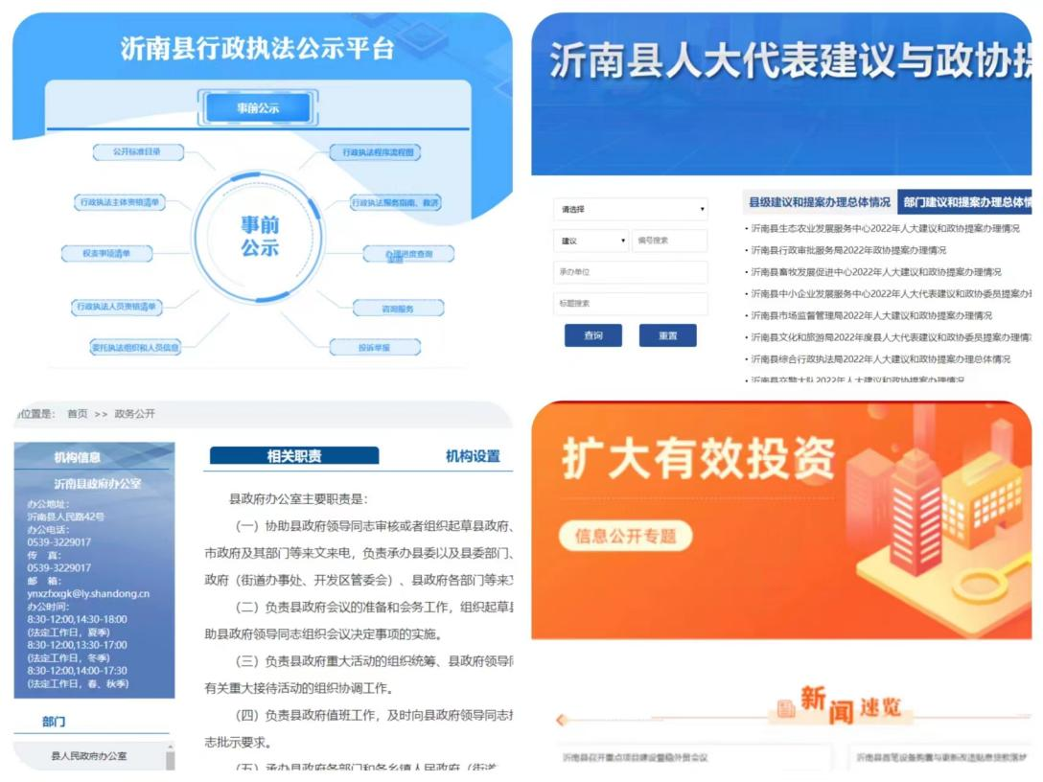

二是规范依申请公开办理程序。建立依申请公开工作联办会商制度，对收到的依申请公开，按照会商研判、部门提初步意见、电子政务办审核、司法局把关、县领导签批的办理程序进行办理。下发《关于规范政府信息依申请公开答复的通知》，规范统一各乡镇、部门答复材料格式、法律救济渠道等内容，确保答复合法合规。

三是创新政策解读形式。对政策文件库、政策解读栏目进行优化升级，围绕“六稳”“六保”、优化营商环境、疫情防控等重点工作，运用新闻发布会、政策问答、图解、动漫等形式解读，实现政策文件与解读材料的“双向链接”。探索运用“在线访谈”“行风热线”栏目，邀请政策文件的起草单位负责人，通过一问一答的方式，从政策文件的背景、依据、内容、特点等进行实质性解读。

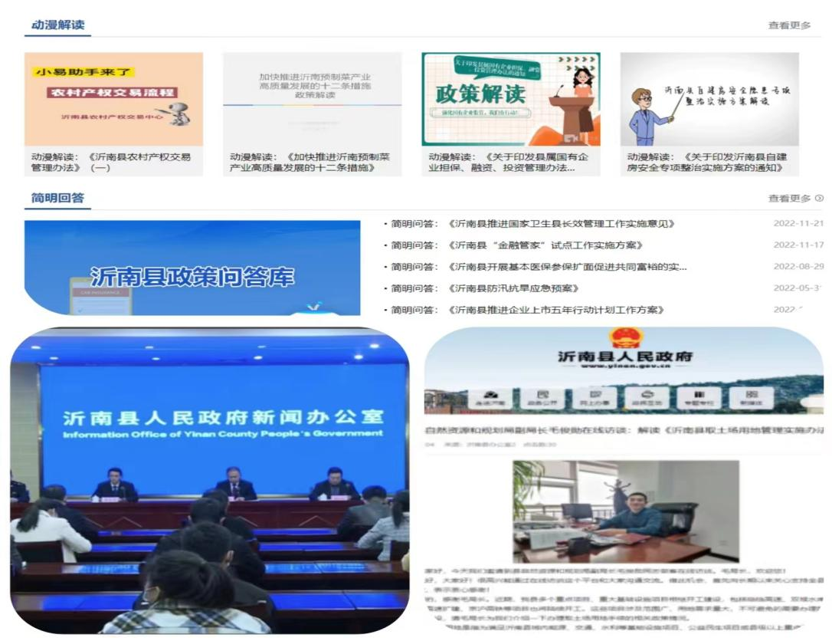(五)本行政机关政府信息公开工作年度报告数据统计需要说明的事项

本年度报告所列数据统计期限从2022年1月1日到2022年12月31日止。

(六)本行政机关认为需要报告的其他事项

无。

(七)其他有关文件专门要求通过政府信息公开工作年度报告予以报告的事项

无。